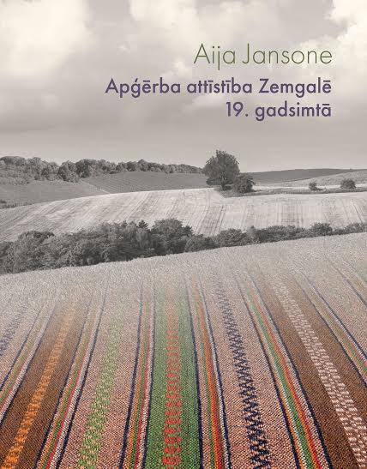
Latvijas Nacionālais kultūras centrs izdevis Dr. hist. Aijas Jansones monogrāfiju
“Apģērba attīstība Zemgalē 19.gadsimtā”.

Pētījumā, zinātniskā apritē ieviešot jaunus lietiskos, rakstītos un vizuālos avotus, autore sniedz mūsdienu redzējumu par laikmeta ietekmi uz apģērba attīstību Zemgalē 19. gadsimtā, kā arī precizē Zemgalē valkātā apģērba attīstības posmus un tendences, kas lielā mērā bija saistīti ar tā laika vērtībām un ideāliem.

Aicinām Jūs būt klāt grāmatas atvēršanā 2016. gada 21. aprīlī, plkst. 13.00 Latvijas Universitātes bibliotēkas konferenču zālē
(Rīgā, Kalpaka bulvārī 4, 2. stāvā / ieeja no pagalma)!

Uz tikšanos!
Latvijas Nacionālais kultūras centrs

